MEMORIA
2021
COPRAD
Corporación profesional de
Alzheimer y otras demencias

Contenido

Directorio periodo 2021 -2023 3
ENERO 4
Marzo 5
Abril 6
Junio 7
Julio 8
Agosto 9
Septiembre 13
Noviembre ………………………………………………………………………………………………………………………………… 16

Directorio Periodo 2021-2023

Presidente: Benjamin Chacana Ponce
Vicepresidente: Andrea Slachevsky Chonchol
Secretario: Cristóbal Mardones Ortega
Tesorero: Sonia Jungjohann Ribbeck
Directora: Loreto Olavarría Vera

ENERO
Reunión con CESFAM EL Tabo

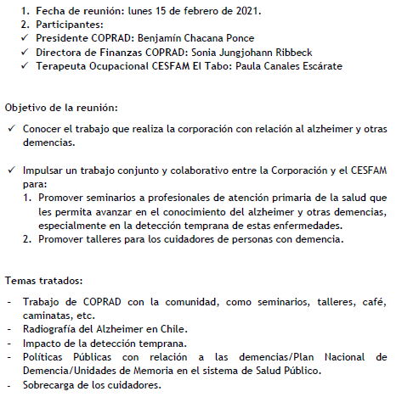

Marzo
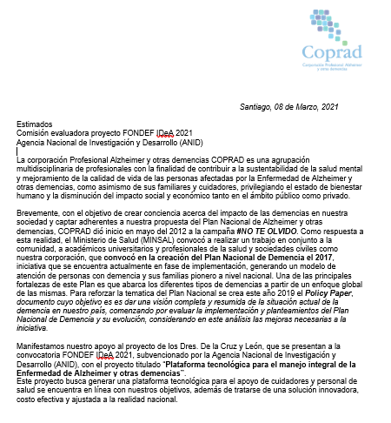

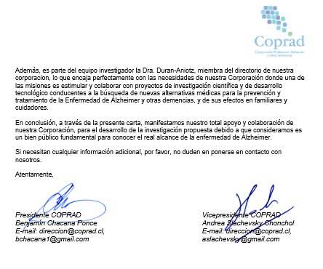

Abril
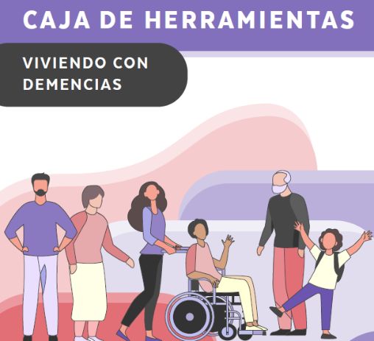

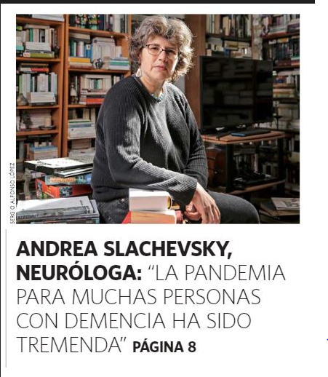

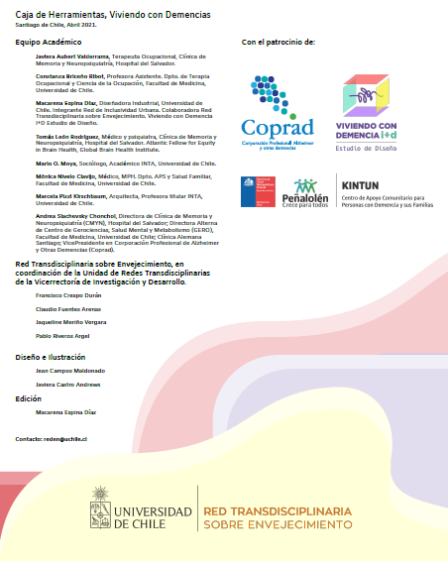

El Mercurio

Junio
Estudio en PUC de proyecto de investigación sobre Alzheimer, participa COPRAD
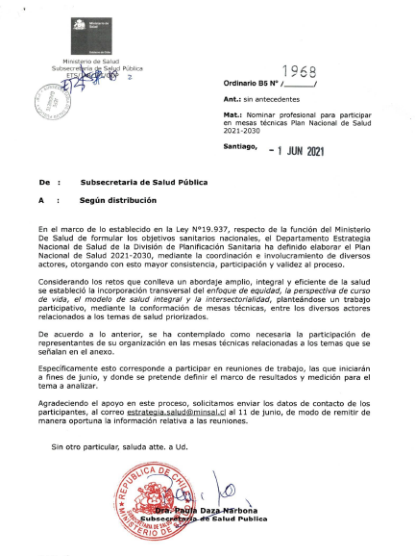
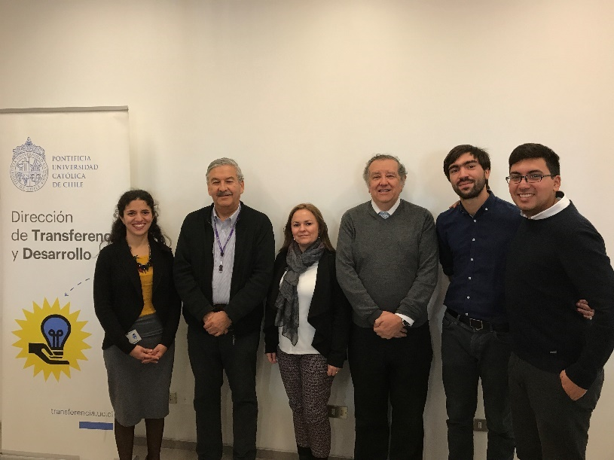

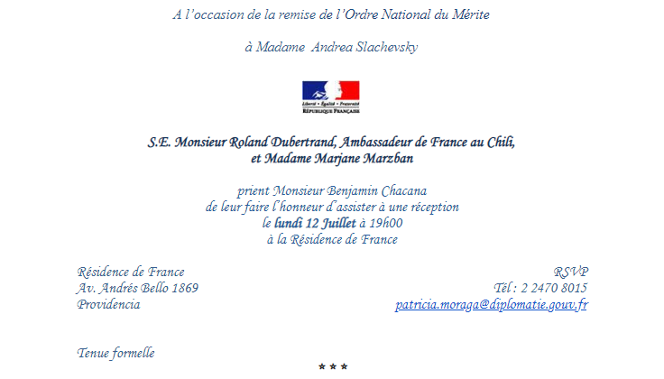
Julio

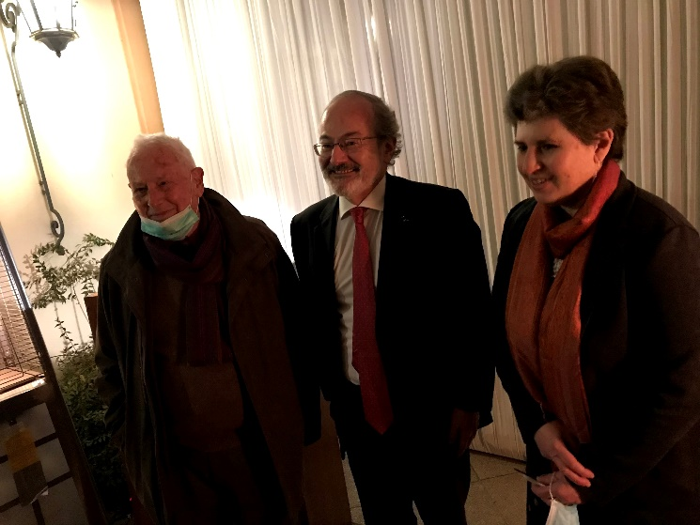
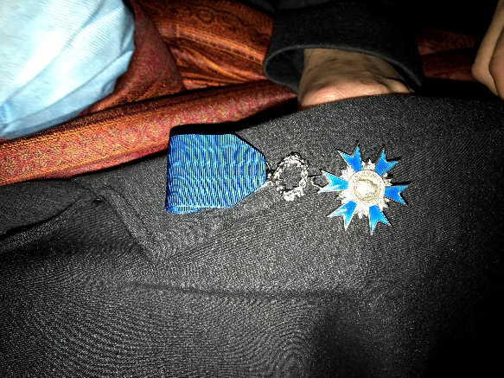

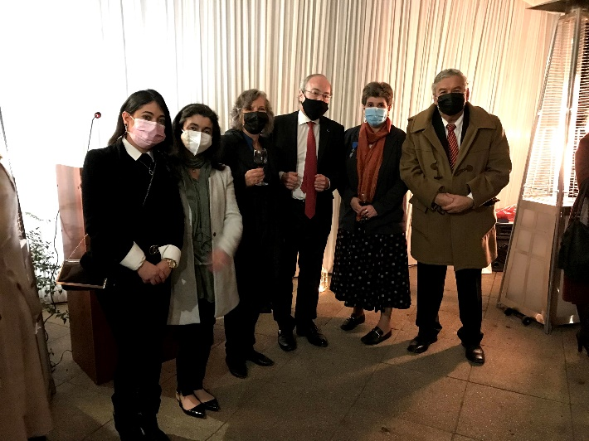

Agosto

Seminario en Colegio de Ingenieros
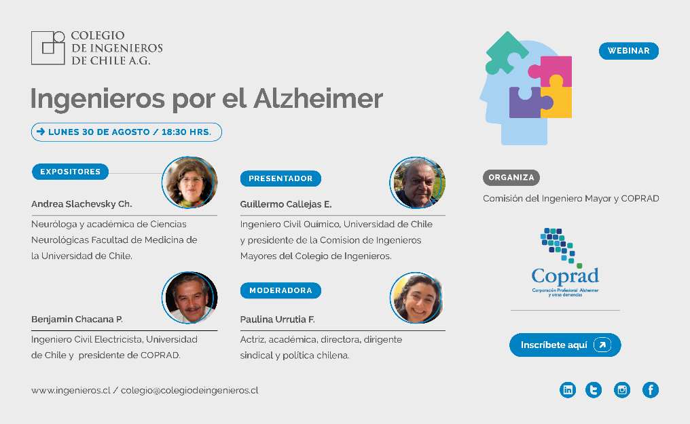

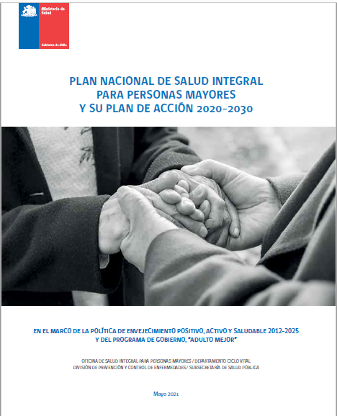

CAFÉ ALZHEIMER AGOSTO

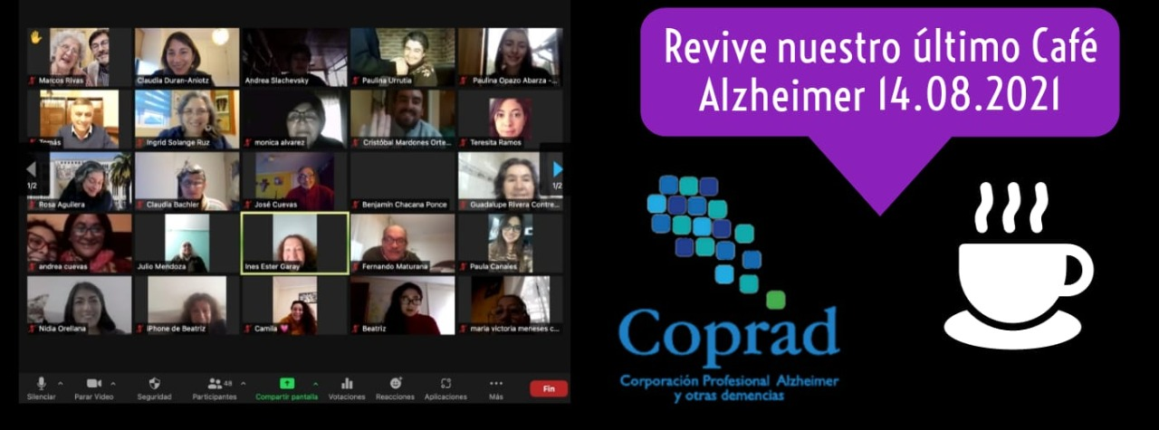

REVIVE NUESTRO ULTIMO CAFÉ ALZHEIMER
Cerca de 60 participantes conectados a lo largo de Chile participaron de una nueva versión del Café Alzheimer. Nos acompañaron personas de Santiago, El Quisco, Antofagasta, Calama, Alto Hospicio, Punta Arenas, Viña del Mar, entre otros.
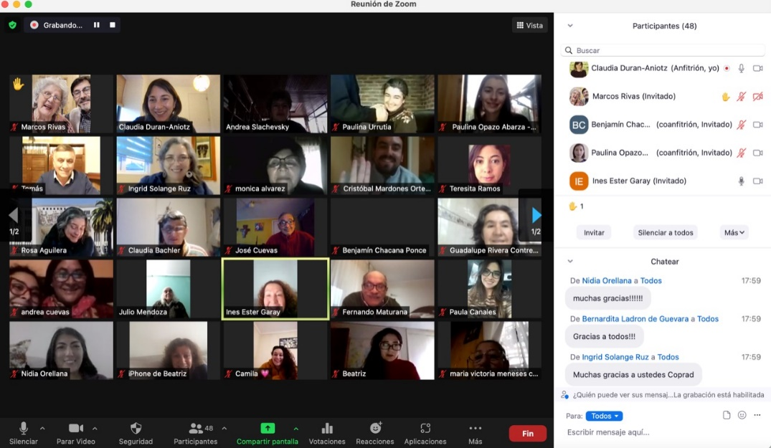

Tomas Galván inicio el conversatorio comentándonos su experiencia como cuidador de su esposa diagnosticada con Alzheimer, nos recalca la importancia que ha sido para el amor incondicional para postergar la posibilidad de institucionalización y del impacto que le ha traído en su vida laboral

Septiembre
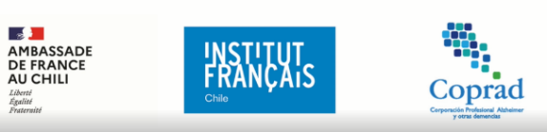
Convenio con la embajada de Francia, Instituto Frances y COPRAD para becar
a un profesional de la salud pública para una pasantía en Francia.

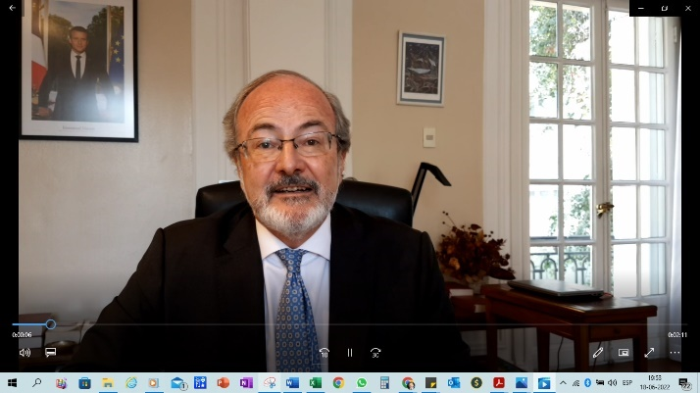

Embajador de Francia Sr. Roland Dubertrand

Capsulas desarrolladas en CESFAM El Tabo relacionadas con el mes mundial del Alzheimer.

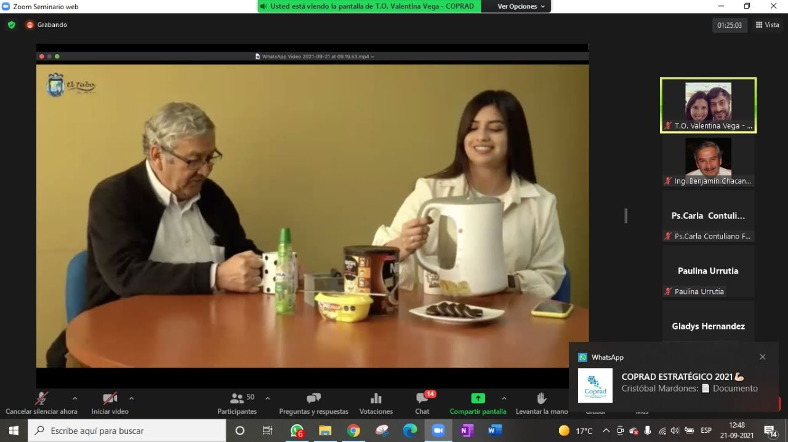
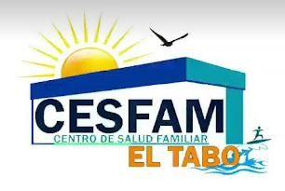

Envista en CNN en medianoche a la vicepresidenta de COPRAD Dra. Andrea Slachevsky
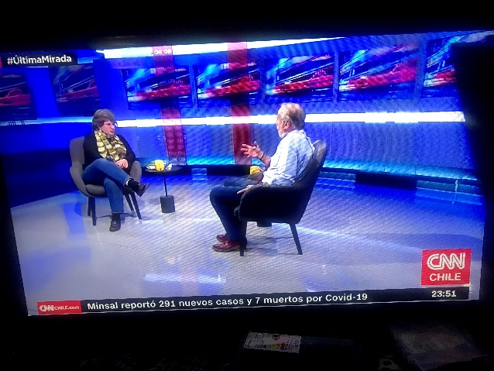

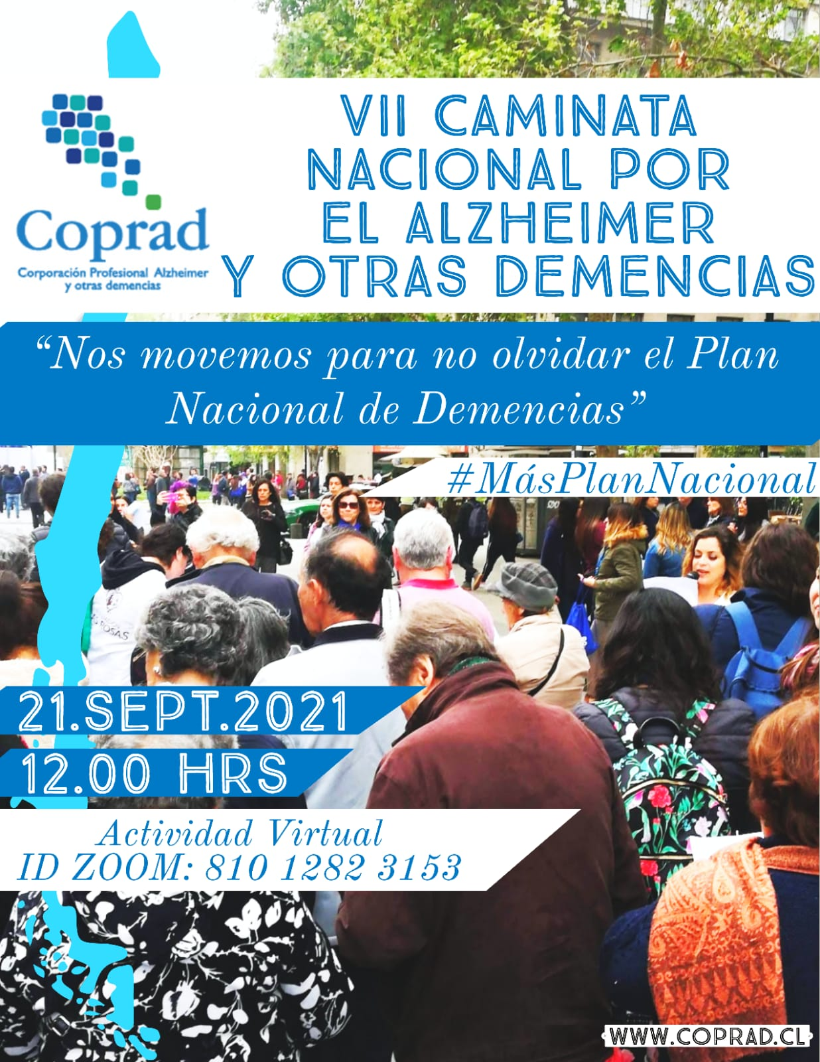

Invitación al canal 13 a COPRAD para hablar sobre el Alzheimer en el mes de septiembre

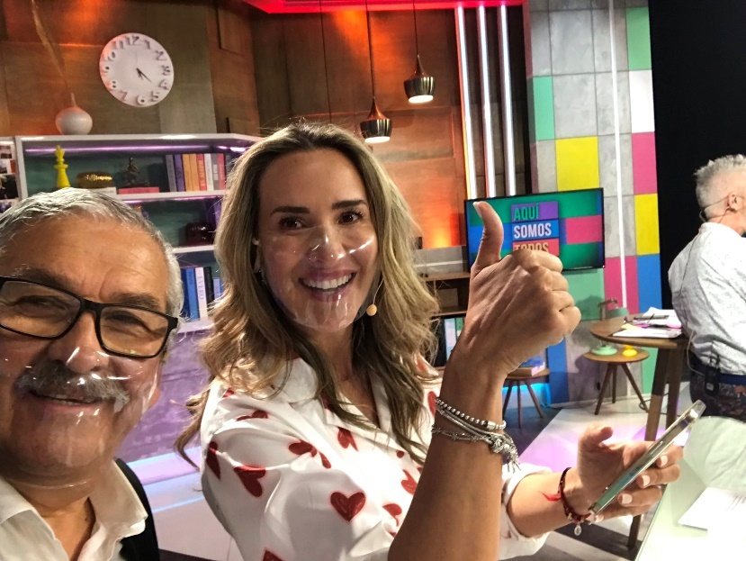

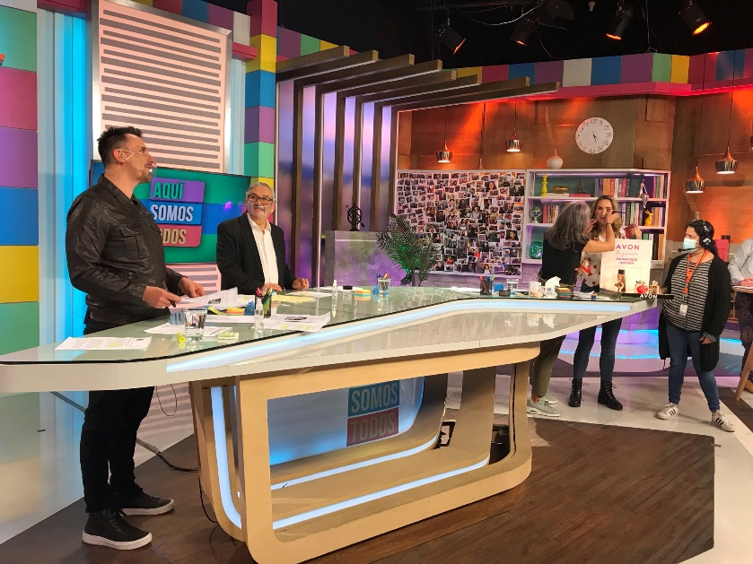

NOVIEMBRE



